Minimaisons
Une trousse d’exploration pour les élèves de la 3e à la 5e année
En collaboration avec le district scolaire Anglophone South
Aperçu
Cette trousse comprend des activités d’apprentissage pratiques et fondée sur l’enquête, explorant, créant et construisant des options durables pour la conception future de maisons. Cette invitation à découvrir brièvement nos quatre centres d’excellence (énergie, santé, entrepreneuriat et innovation numérique) vous fera vivre, à vous et à vos élèves, une expérience d’apprentissage riche, percutante et intéressante. Bonne construction!

Il vous faudra…
- Crayons  - Feuille de modèle de conception (incluse)  - Tableau-papier (1 feuille)  - PowerPoint – Minimaisons (incluse)  - Lecture à haute voix – C’est Petit Ici!  (Par : Robert Munsch)  - Feuille de commentaires sur la minimaison (incluse) | - Matériel de l’atelier de fabrication : ciseaux, cartons de plusieurs couleurs, papier de bricolage, ruban adhésif, colle, papier d’aluminium, pellicule plastique, papier blanc, etc.  - Papier quadrillé aux cm (imprimé sur du carton, 4 à 5 feuilles par groupe)  - Fiches des clients en mini-figurine Lego (incluses)

Consignes
- DISCUSSION : Rassemblez vos élèves dans le lieu de rassemblement habituel de votre classe. À l’aide du PowerPoint intitulé « Minimaisons », passez en revue les objectifs d’apprentissage sur la diapositive 2. Puis, allez à la diapositive 3 et posez cette question : « Qu’est-ce qui fait d’une maison un chez-soi? » Commencez à noter les idées sur un tableau-papier ou un tableau blanc. (Assurez-vous d’inclure les ESSENTIELS : commodités, style, éléments de design, espace, etc.)
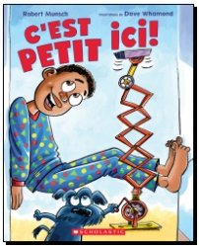
2. LECTURE À HAUTE VOIX – C’est Petit Ici! (par : Robert Munsch)
Avant de lire le livre, donnez aux élèves la chance de terminer la phrase suivante : « Si je construis une maison, j’aimerais… » avec un partenaire à proximité. Demandez à 2 ou 3 élèves de dire au groupe leurs phrases complétées.

- MINIMAISONS : Aussi géniale que soient les idées de maisons incroyables dans le livre, la tendance actuelle est de construire de petites maisons! Passez en revue les diapositives 4 et 5 du PowerPoint avec les élèves et discutez-en. Pour la discussion sur l’effet des minimaisons au bas de la diapositive 5 : répartissez les élèves en groupes (selon les tables ou leur place) et attribuez-leur un de ces sujets, puis prenez le temps nécessaire pour que chaque groupe puisse présenter ses idées à la classe. Passez à la diapositive 6 sur le rôle que joue la technologie dans la construction des minimaisons.

- DÉFI : Les élèves vont créer une minimaison en papier pour un client en mini-figurines Lego. Critères obligatoires :
  - 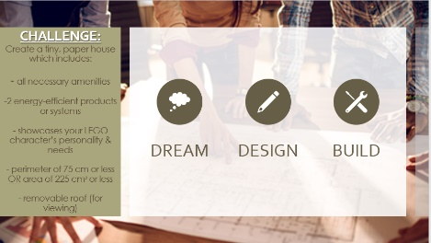toutes les commodités nécessaires (salle de bain, cuisine, chambre et salon);
  - 2 produits ou systèmes écoénergétiques (utilisez la liste de vérification fournie);
  - éléments qui reflètent la personnalité du personnage en LEGO;
  - périmètre de 75 cm ou moins OU superficie de 225 cm² ou moins;
  - toit qui s’enlève (pour voir l’intérieur).
Répartissez les élèves en petits groupes. Ensemble, passez en revue le défi de la diapositive 7, la page du modèle de conception et la feuille d’options écoénergétiques. Puis, remettez à chaque groupe la fiche d’un client en mini-figurines Lego qui fournit de l’information sur sa minimaison de rêve. (Les élèves ont aussi l’option d’en apporter une de la maison et de créer la fiche biographique à utiliser pour ce défi!) Avant que les élèves aient le matériel nécessaire, laissez-leur du temps pour voir ce qu’ils peuvent utiliser, lire la fiche de leur client en mini-figurines Lego et dessiner leurs premières idées à l’aide du modèle de conception. Une fois qu’ils ont un plan, c’est le temps de construire!

Exemples de la classe de 5e année de M. Reardon (de l’école Townsview du district ASD-W) :
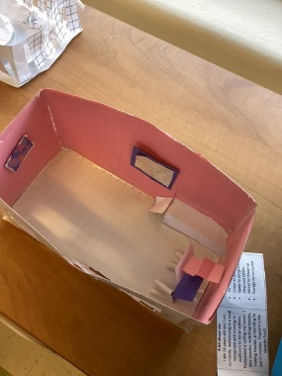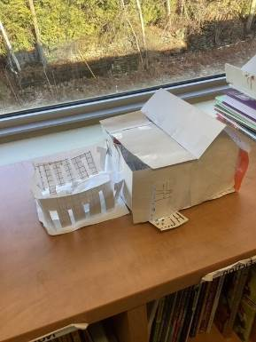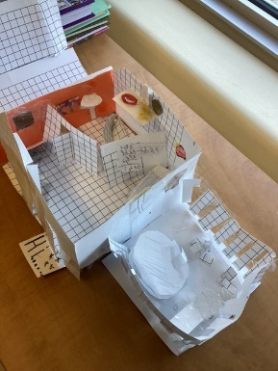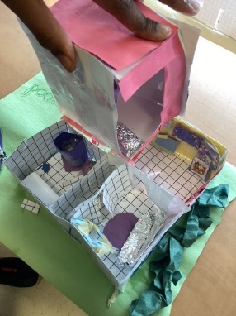

- PRÉSENTATIONS : Exposition des maisons – Avant de présenter leur maison à la classe, donnez aux élèves la chance de voir de près la maison de chaque groupe lors d’une exposition. Les élèves peuvent découper la silhouette de leur mini-figurine Lego de la fiche du client pour s’assurer que leur client rentre dans la maison! Laissez les élèves écrire sur la feuille de commentaires de la minimaison, posée près de la création de chaque groupe, alors qu’ils circulent dans la salle. Demandez ensuite à chaque groupe de présenter à la classe leur maison, leur client en mini-figurine Lego et les caractéristiques qu’ils ont incluses.

- LIENS AVEC LA CARRIÈRE : Faites référence à la diapositive 8 et laissez les élèves discuter des possibilités d’emploi liées aux minimaisons et à nos centres d’excellence. Est-ce qu’ils peuvent en trouver d’autres?
Centre d’excellence en innovation numérique | Concepteurs et ingénieurs en impression 3D
Centre d’excellence en entrepreneuriat | Conseillers en marketing et en assurance
Centre d’excellence en santé | Professionnels de la santé pour les collectivités de minimaisons : infirmiers et médecins, conseillers en santé mentale, spécialistes de la condition physique, diététistes, physiothérapeutes
Centre d’excellence en énergie | Conseiller en efficacité énergétique de minimaisons

- RÉFLEXION ET PROCHAINES ÉTAPES : Revenez au tableau initial avec les réponses à la question « Qu’est-ce qui fait d’une maison un chez-soi? »et prenez le temps de compléter les réponses ou d’en rayer, tandis que les élèves réfléchissent à cette situation d’apprentissage. Laissez les élèves discuter de ces questions : « Quelles sont les difficultés liées aux minimaisons? Comment une famille nombreuse peut-elle vivre dans une minimaison? Quels sont des avantages des minimaisons? »

- DIFFUSION : N’hésitez pas à nous envoyer des photos des minimaisons terminées ou d’autres moments de la réalisation de cette activité sur Twitter @NBCOE. Vous trouverez d’autres ressources et occasions d’apprentissage sur le site Web des centres d’excellence à l’adresse : https://centresofexcellencenb.ca/.
Sources
Wee Bitty Builders Inc (en anglais) : https://www.weebittybuilders.com/gallery/
Monika et Troy Hibbs, vidéo en accéléré de la construction d’une minimaison : https://youtu.be/xdyN6x6Bhyg
Faits de World Housing (en anglais) : www.worldhousing.org
Données sur les résidences canadiennes par rapport aux changements climatiques : https://www.canada.ca/fr/services/environnement/meteo/changementsclimatiques/plan-climatique/survol-plan-climatique/environnement-sain-economie-saine/annexe-residences-immeubles.html
CTV News (en anglais) : https://atlantic.ctvnews.ca/fredericton-non-profit-completes-first-neighbourhood-block-of-tiny-homes-in-fight-against-homelessness-1.5918284
Papier quadrillé aux cm : www.madisonpaper.com
Énergie NB : https://www.nbpower.com/fr/save-energy/tips/
Habitat pour l’Humanité Windsor-Essex, explication de la construction en impression 3D (en anglais) : https://www.youtube.com/watch?v=bgzwE0J3wcY
Silhouettes de minifigurines Lego : https://www.papertraildesign.com/wp-content/uploads/2018/03/Lego-minifigure-coloring-page.jpeg
La conception de notre minimaison

Membres du groupe :
Critères obligatoires dans notre concept de minimaison :

- toutes les commodités nécessaires (salle de bain, cuisine, chambre et salon);

- au moins 2 produits ou systèmes écoénergétiques;

- éléments qui reflètent la personnalité et les besoins de nos personnages LEGO;

- périmètre de 75 cm ou moins OU superficie de 225 cm² ou moins;

- toit qui s’enlève (pour voir l’intérieur).
Caractéristiques uniques :
______________________________
______________________________
______________________________
______________________________

de notre minimaison
Nous choisissons d’inclure ces produits ou systèmes écoénergétiques :
- ________________________________________________________
- ________________________________________________________
- ________________________________________________________
- ________________________________________________________

La feuille de commentaires

Membres du groupe :
La conception de cette minimaison répondait-elle aux critères suivants?
- toutes les commodités nécessaires (salle de bain, cuisine, chambre et salon);
- au moins 2 produits ou systèmes écoénergétiques;
- éléments qui reflètent la personnalité et les besoins de nos personnages LEGO;
- périmètre de 75 cm ou moins OU superficie de 225 cm² ou moins;
- toit qui s’enlève (pour voir l’intérieur).
Commentaires :
Options écoénergétiques

(Veuillez en choisir AU MOINS 2 à ajouter à votre projet)
Thermopompes  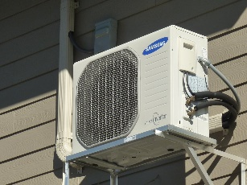  This Photo by Unknown Author is licensed under CC BY-NC  Les thermopompes sont une excellente façon de chauffer la maison pendant l’hiver et de la climatiser pendant l’été tout en utilisant moins d’énergie que la plupart des autres options de chauffage. | Électroménagers certifiés ENERGY STAR^{MD}  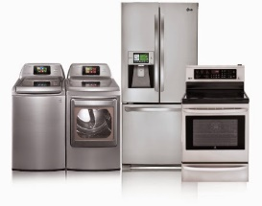  Ces appareils ne sont pas différents des autres appareils, mais ils utilisent beaucoup moins d’énergie pour fonctionner. | Thermostats programmables  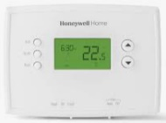  Un thermostat programmable aide à baisser la température pendant que vous dormez ou que vous êtes à l’extérieur. Pour chaque tranche de 3 °C de moins, vous pourriez économiser 6 % en coûts de chauffage électrique (une moyenne de 68 $/an). | Fenêtres homologuées ENERGY STAR^{MD}  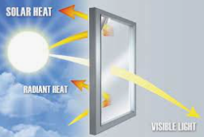  (et beaucoup de fenêtres)  Ces fenêtres permettent à la chaleur naturelle du soleil de chauffer la maison. Elles possèdent également un revêtement particulier qui protège des rayons UV.
Panneaux solaires  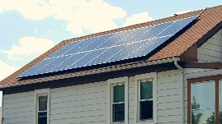  Grâce à la puissance du soleil, les panneaux solaires installés sur le toit d’une minimaison peuvent produire de l’électricité. Ils permettent d’économiser de l’argent sur les factures mensuelles des services publics ou même de les éliminer! | Rideaux et stores  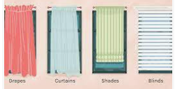  Les rideaux et les stores permettent aux propriétaires de couvrir les fenêtres lors des mois chauds de l’été, ce qui permet d’économiser de l’électricité, surtout lors de l’utilisation de la climatisation. | Mousse isolante pulvérisée à cellules fermées  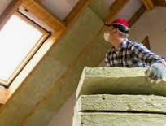  Il s’agit de l’isolant le plus écoénergétique à installer dans les murs. Cet isolant peut être plus épais que tous les autres produits. Plus il y a d’isolant, moins la maison aura besoin de chauffage et de climatisation. | Coupe-froid et calfeutrage  Cette protection supplémentaire scelle les fissures et les espaces possibles près des fenêtres et des garnitures de fenêtre. Le produit de calfeutrage peut être appliqué dans les espaces autour des tuyaux d’eau et des conduits de ventilation.
Pomme de douche écoénergétique  Les douches utilisent moins d’eau chaude que les bains. Une pomme de douche écoénergétique utilise environ 50 % moins d’eau, ce qui permet des économies moyennes de 25 $/an. | Réservoir de toilette isolé avec une chasse à faible débit  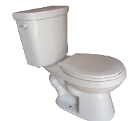  Ces toilettes utilisent beaucoup moins d’eau lors de la chasse et peuvent réduire le suintement sur le réservoir de la toilette qui produit de l’humidité supplémentaire et de la moisissure. | Ampoules à DEL  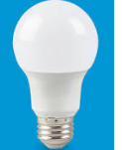  L’installation d’ampoules à DEL dans tous les luminaires réduit la consommation d’énergie, car elles utilisent 75 % moins d’énergie et durent jusqu’à 25 fois plus longtemps que les ampoules à incandescence conventionnelles. | Corde à linge  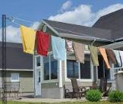  L’utilisation d’une corde à linge pour sécher les vêtements le plus souvent possible diminue les frais d’électricité liés à la sécheuse.
Fiches des clients en mini-figurine Lego
Il en faut une par groupe.
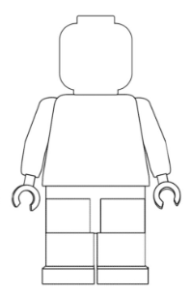  Maxwell Wellmax | Quelques mots à mon sujet :  J’aime le plein air! J’ai 41 ans et j’ai un chien (un caniche qui s’appelle Eldoop!). Je suis comptable dans un petit bureau et dans mes temps libres, j’aime faire du vélo, de la randonnée et du canoë. J’aime également faire des feux de camp et admirer les étoiles. | Ma minimaison de rêve :  - Un lit et une porte pour chiens pour Eldoop  - Démontre ma passion pour le plein air  - Beaucoup de fenêtres  - Une minimaison respectant la nature que j’aime tant
Susan Starfield | Quelques mots à mon sujet :  J’ai 26 ans. Je suis serveuse dans un restaurant local et je passe des auditions pour devenir actrice. Hollywood m’appelle! J’adore les films : regarder des films, faire des films, prétendre que je joue dans des films. Le maïs soufflé est mon aliment préféré! | Ma minimaison de rêve :  - Télévision  - La moins chère possible  - Espace pour jouer et pratiquer les pièces de théâtre et les scénarios  - Miroir pour me maquiller  - Espace de rangement pour des costumes
Peter Bucketson | Quelques mots à mon sujet :  J’ai 33 ans et je suis technicien de lignes électriques. Je suis également maniaque de basketball (Allez les Raptors!) et j’aide à entraîner une équipe masculine locale de minibasketball. J’aime me tenir en forme en allant courir le matin et j’ai 3 chats siamois (Carly, Marly et Knarly). | Ma minimaison de rêve :  - Un arbre à chat pour mes chats  - Chauffage écoénergétique  - Petit panier de basketball intérieur pour faire des lancers  - Télévision pour les matchs des Raptors  - Laveuse et sécheuse pour les vêtements sales
Claudette Painterson | Quelques mots à mon sujet :  J’ai 67 ans et je suis une enseignante à la retraite. Aujourd’hui, je passe mes journées à peindre à l’aquarelle en tant qu’artiste. J’adore l’océan! C’est une inspiration pour mes œuvres. J’ai 3 filles, 12 petits-enfants et 4 arrière-petits-enfants qui aiment me visiter souvent. | Ma minimaison de rêve :  - Proche de la plage  - Galerie extérieure  - Entreposage pour le matériel d’art  - Intérieur coloré  - Beaucoup de fenêtres pour voir la mer

Fiches des clients en mini-figurine Lego
Il en faut une par groupe.
Ricky Rocksman | Quelques mots à mon sujet :  VIVE LE ROCK! J’ai 3 guitares électriques que j’aime jouer FORT! J’ai 42 ans et je suis le guitariste du groupe rock « ROCK, PAPIER, CISEAU, CAILLOU ». Avec ma carrière musicale, je me couche tard et je dors jusqu’à 14 h, puis je recommence à jouer! J’aime aussi la pizza, le cuir et faire de la trottinette électrique. | Ma minimaison de rêve :  - Des rideaux pour que ce soit sombre lorsque je dors  - Des prises de courant faciles d’accès pour ma guitare et mes amplificateurs  - De l’espace pour faire du ROCK!
Camilla Watergate | Quelques mots à mon sujet :  Je suis une descendante de la royauté britannique et je suis la présidente d’une compagnie de construction de voiliers. J’ai des goûts raffinés, je bois du thé précisément à 14 h chaque jour et j’aime les plantes. J’aime que tout soit ordonné et j’ai horreur de la saleté. | Ma minimaison de rêve :  - Conception élégante  - Espace pour l’heure du thé  - Plantes intérieures  - Couleurs neutres avec des touches d’or, d’argent et de bronze
Steward Stichitup | Quelques mots à mon sujet :  J’ai 34 ans et je suis chirurgien cardiaque. J’aime les gilets en tricot, la plongée sous-marine et les voyages autour du monde. J’aime bien faire des décorations murales en points de croix qui démontrent les endroits que j’ai visités (Rome, Italie, Australie et Brésil). Je parle aussi 8 langues. | Ma minimaison de rêve :  - Ambiance internationale  - Espace pour les valises et l’équipement de plongée  - Laveuse et sécheuse pour laver les tenues chirurgicales  - Panneaux solaires
Guy Gamerton | Quelques mots à mon sujet :  J’ai 38 ans, je suis développeur de jeux vidéo et je travaille à la maison. J’adore les jeux vidéo (PS4, Xbox, Nintendo). J’aime également lire, passer du temps à l’extérieur et cuisiner divers types de pains. Mon perroquet, qui s’appelle Répète, aime bien se percher sur mon épaule pendant que je travaille. | Ma minimaison de rêve :  - Galerie pour lire à l’extérieur  - Espace pour la cage de Répète  - Espace de travail avec un ordinateur et des consoles de jeux vidéo  - Coûts énergétiques mensuels les plus faibles possible

Fiches des clients en mini-figurine Lego
Les élèves peuvent apporter leur propre mini-figurine Lego de la maison et créer une fiche de client unique pour leur projet de minimaison (il en faut une par groupe).
 | Quelques mots à mon sujet : | Ma minimaison de rêve :
 | Quelques mots à mon sujet : | Ma minimaison de rêve :
 | Quelques mots à mon sujet : | Ma minimaison de rêve :
 | Quelques mots à mon sujet : | Ma minimaison de rêve :

